作者简介：

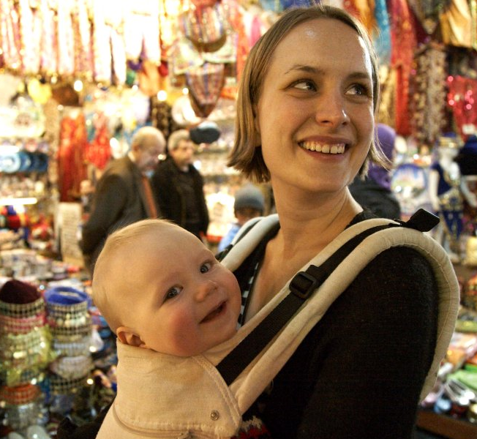
英卡·施梅灵（Inka Schmeling）生于1979，进入亨利南宁新闻学院（the Henri Nannen School of Journalism）之前，研究过民族学和德语及罗曼语语言文学。她是新闻协会Plan 17的会员，为多种期刊做自由新闻记者。凭借工作中的出色表现获得了多个新闻奖项和奖金。她写有一本书，是关于与丈夫及新生的儿子一同游历丝绸之路的经历。她还创办了一个热门网站，提供了与孩子旅行的诸多建议。

